Czy jesteś pewien,
że Twoi klienci zawsze do Ciebie trafiają?

Nie pozwól, by ominęli Twoją firmę bądź trafili do konkurencji!

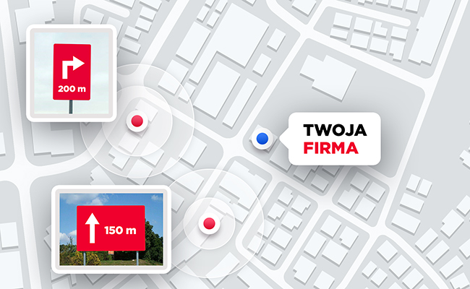
Tablice kierunkowe w punktach o największym natężeniu ruchu wewnątrz miast i przy trasach szybkiego ruchu sprawią, że droga do Ciebie będzie zawsze prosta.
Zapewnią ponadto:
- nowych klientów – wśród mieszkańców miasta oraz przejezdnych,
- stały kontakt klientów z Twoją marką.
Z tablic kierunkowych korzystają największe marki handlowe i usługowe. Nie pozwalają sobie, by konsumenci przeoczyli ich punkt sprzedażowy czy usługowy.
Zapytaj o szczegóły: zapytania@recevent.pl

